

Deloitte Argentina | Impuestos | Marzo 2024

Revisión de Domicilios Fiscales Electrónicos

A continuación se detalla el status de las jurisdicciones procesadas.
Cuenta con una captura de pantalla de cada jurisdicción procesada, estos se encuentran dentro del archivo zip adjunto a este correo electrónico.
 | Jurisdicción | Screenshot | Observaciones
0 | Nacional | Hay notificaciones
1 | AGIP | Hay notificaciones
2 | ARBA | No hay notificaciones

Estado de notificaciones de los domicilios fiscales electrónicos provinciales:
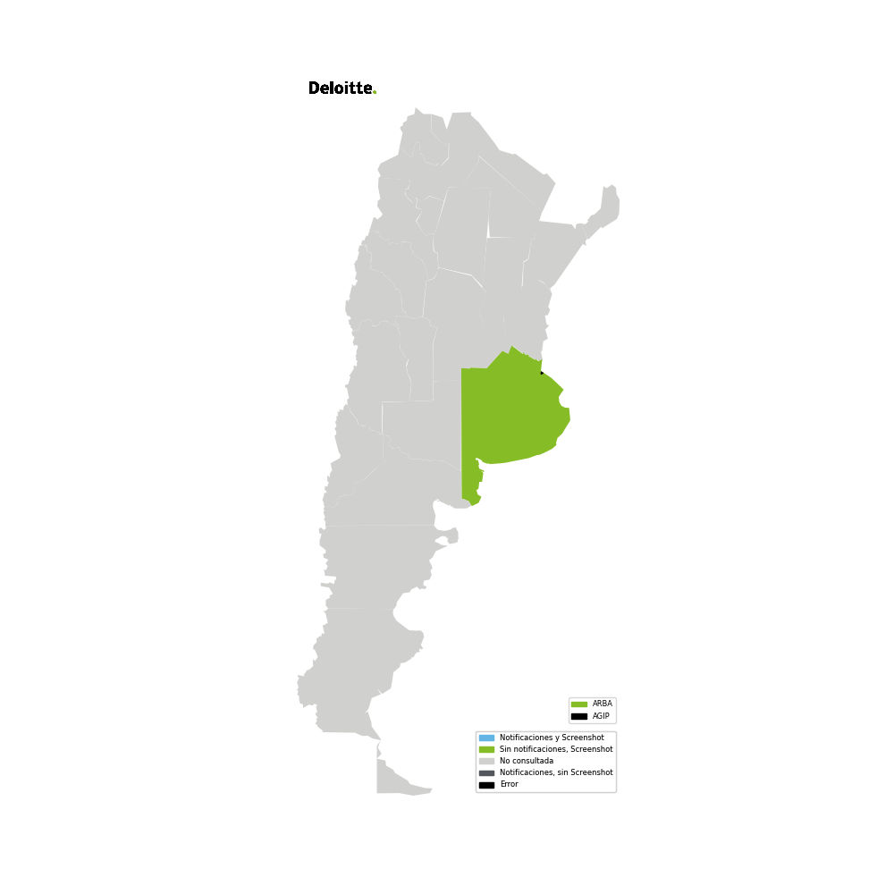

Estado de notificaciones del domicilio fiscal electrónico nacional:
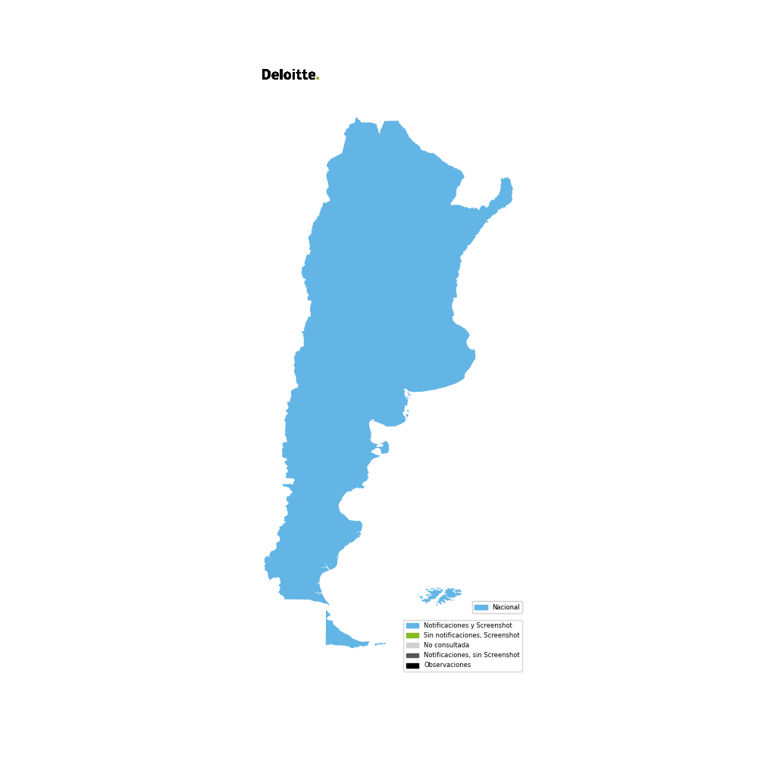

 |  |  |  | 

Deloitte Argentina
Della Paolera 261 Piso 4
1001 - CABA
Argentina

Deloitte se refiere a una o más entidades de Deloitte Touche Tohmatsu Limited (“DTTL”), su red global de firmas miembro y sus sociedades afiliadas a una firma miembro (en adelante “Entidades Relacionadas”) (colectivamente, la “organización Deloitte”). DTTL (también denominada como “Deloitte Global”) así como cada una de sus firmas miembro y sus Entidades Relacionadas son entidades legalmente separadas e independientes, que no pueden obligarse ni vincularse entre sí con respecto a terceros. DTTL y cada firma miembro de DTTL y su Entidad Relacionada es responsable únicamente de sus propios actos y omisiones, y no de los de las demás. DTTL no provee servicios a clientes. Consulte https://www2.deloitte.com/ar/conozcanos para obtener más información.

Deloitte presta servicios profesionales líderes de auditoría y assurance, impuestos y servicios legales, consultoría, asesoría financiera y asesoría en riesgos, a casi el 90% de las empresas Fortune Global 500® y a miles de empresas privadas. Nuestros profesionales brindan resultados medibles y duraderos que ayudan a reforzar la confianza pública en los mercados de capital, permiten a los clientes transformarse y prosperar, y liderar el camino hacia una economía más fuerte, una sociedad más equitativa y un mundo sostenible. Sobre la base de su historia de más de 175 años, Deloitte abarca más de 150 países y territorios. Conozca cómo los aproximadamente 457,000 profesionales de Deloitte en todo el mundo crean un impacto significativo en www.deloitte.com.

Tal y como se usa en este documento, Deloitte & Co. S.A., tiene el derecho legal exclusivo de involucrarse en, y limita sus negocios a, la prestación de servicios de auditoría y assurance, impuestos y servicios legales, consultoría, asesoría financiera y asesoría en riesgos y otros servicios profesionales bajo el nombre de “Deloitte”. Deloitte S.C., tiene el derecho legal exclusivo de involucrarse en, y limita sus negocios a, la prestación de servicios de auditoría y assurance, impuestos y servicios legales, consultoría, asesoría financiera y asesoría en riesgos y otros servicios profesionales bajo el nombre de “Deloitte”. Legal y Fiscal S.A., tiene el derecho legal exclusivo de involucrarse en, y limita sus negocios a, la prestación de servicios legales y fiscales y otros servicios profesionales bajo el nombre de “Deloitte”. Y Cybsec S.A.U., tiene el derecho legal exclusivo de involucrarse en, y limita sus negocios a, la prestación de servicios de seguridad informática y otros servicios profesionales bajo el nombre de “Deloitte”.

Esta comunicación contiene solamente información general y ni Touche Tohmatsu Limited (“DTTL”), su red global de firmas miembro o sus Entidades Relacionadas (colectivamente, la “organización Deloitte”) está, por medio de esta comunicación, prestando asesoramiento profesional o servicio alguno. Antes de tomar cualquier decisión o tomar cualquier medida que pueda afectar sus finanzas o su negocio, debe consultar a un asesor profesional calificado.

No se proporciona ninguna representación, garantía o promesa (ni explícita ni implícita) sobre la veracidad ni la integridad de la información en esta comunicación, y ni DTTL, ni sus firmas miembro, Entidades Relacionadas, empleados o agentes será responsable de cualquier pérdida o daño alguno que surja directa o indirectamente en relación con cualquier persona que confíe en esta comunicación. DTTL y cada una de sus firmas miembro y sus Entidades Relacionadas, son entidades legalmente separadas e independientes.

DELOITTE ARGENTINA compuesta por: Deloitte & Co. S.A., domiciliada en calle Della Paolera 261, piso 4, CABA, C1001ADA, Buenos Aires, Argentina; Deloitte S.C. domiciliada en calle Florida 234, piso 5, CABA, C1005AAF, Buenos Aires, Argentina; Cybsec S.A.U., domiciliada en calle Della Paolera 261, piso 4, CABA, C1001ADA, Buenos Aires, Argentina y Legal y Fiscal S.A., domiciliada en calle Della Paolera 261, piso 4, CABA, C1001ADA, Buenos Aires, Argentina, tratará sus datos personales para las siguientes finalidades: (i) establecer una relación comercial como Cliente o Tercero; (ii) participar en actividades de formación profesional o capacitación; (iii) participar en actividades de responsabilidad social; (iv) participar en eventos, capacitaciones, seminarios, cursos, entre otros; (v) elaborar material comercial e informativo; (vi) evaluar la calidad de nuestros servicios; (vii) remitir correos electrónicos solicitando información; (viii) contactarlo u organizar eventos con fines de marketing, publicitarios o de prospección comercial.

Si usted no está de acuerdo en seguir recibiendo estas comunicaciones, por favor envíe un correo electrónico a privacidad@deloittemx.com solicitando la baja o cancelación de su información contacto y recibirá una respuesta confirmando que ha sido dado de baja de nuestras listas de distribución de contenidos.

Usted puede consultar nuestro Aviso de privacidad en www.deloitte.com/ar/AvisodePrivacidad

© 2024 Deloitte & Co. S.A.

